**SKENARIO**

**PROJECT PEMROGRAMAN BERORIENTASI OBJEK**

**Hangman**

Disusun untuk memenuhi tugas mata kuliah

Pemrograman Berorientasi Objek

Oleh :

Kelompok 6 ( Lucky Quiz Team )

**Dicky Rizki Giatama 1708107010003**

**M. Khairul Ramadhan 1708107010006**

**Arco Friendi Bancin 1708107010013**

**Prinanda Rahmatullah 1708107010051**

**M. Hilal Ramadhan 1708107010064**



**JURUSAN INFORMATIKA**

**FAKULTAS MATEMATIKA DAN ILMU PENGETAHUAN ALAM**

**UNIVERSITAS SYIAH KUALA**

**DARUSSALAM, BANDA ACEH**

**2019**

**PENDAHULUAN**

**Kata Pengantar**

Ucapan puji syukur kami panjatkan kehadirat Allah SWT, Tuhan Yang Maha Pengasih dan Maha Penyanyang, karena kita masih diberikan nikmat kesehatan, kekuatan, dan atas berkat rahmat Allah SWT pulalah kami dapat menyelesaikan project Pemrograman Berorientasi Objek ini.

Dalam kesempatan ini, kami menyampaikan terima kasih kepada dosen pengajar mata kuliah Pemrograman Berorientasi Objek , Ibu Viska Mutiawani M.Sc. Dalam pembuatan projek ini kami membuat sebuah game yang bernama “HangMan” . Kami berharap para pemain senang dan dapat menambah wawasan di dalam game ini, karena pada game ini diberikan beberapa pertanyaan yang bertujuan untuk menambah wawasan, sehingga pemain bisa belajar sambil bermain. Sekian dan Terima Kasih

**Latar Belakang**

HangMan berawal dari keburuntungan seorang pemain dalam mengacak dadu dan menjawab pertanyaan dengan tingkatan sesuai dadu yang diperoleh oleh pemain, dalam penjawab soal(clue) pemain harus menebaknya melalui huruf demi huruf dan jika pemain dapat menjawab pertanyaan dengan benar maka akan mendapatkan tambahan skor dan apabila pemain salah dalam menebak huruf-huruf sampai gambar Hangman terbentuk dengan sempurna maka pemain akan kalah dan skor pemain akan dikurangi. Permainan ini akan terus berlanjut untuk menguji pengetahuan pemain, tidak ada batasan dalam permainan ini, artinya pemain akan selalu bermain sampai mereka bosan.

**Tujuan**

Tujuan dibuatnya skenario permainan ini adalah untuk memenuhi sebagian dari syarat-syarat kurikulum yang sudah ditetapkan untukmata kuliah Pemograman Berorientasi Objek.

**PERATURAN**

1. Pertama pemain akan diminta untu memasukan nama.
2. Kemudian akan keluar sebuah option dimana pemain diminta untuk mengacak dadu.
3. Setelah pemain mengacak dadu kemudia akan keluar Tampilan dari gamenya.
4. Disisi terdapat kategori kesulitan dari clue(pertanyaan) yang sesuai dengan angka dadu, semakin besar dadu yang didapat pemain maka clue(pertanyaan) akan semakin sulit. dadu 1 = sangat mudah, dadu 2 = mudah, dadu 3 = sedang, dadu 4 = sulit, dadu 5 = sangat sulit, dadu 6 = sangat cukup sulit.
5. Kemudian ketika clue pertanyaannya sudah keluar sesuai tingkat kesulitan dari angka dadu maka pemain dapat menjawab clue(pertanyaan) tersebut dengan cara menebak huruf demi huruf, dimana jika pemain menjawab huruf yang salah maka akan ditampilkan gamber bagian dari hangMan, jika pemain terus menebak huruf-huruf yang salah hingga sampai bagian gambar HangMan sepenuhnya terbentuk maka pemain akan kalah dalam clue(pertanyaan) tersebut dan skor pemain dikurangi 5. Dan apabila pemain menjawab benar sebelum gambar Hangman terbentuk secara seluruhnya maka pemain menang dalam clue(pertanyaan tersebut) dan skor akan ditambah 10.
6. Skor pemain tidak akan bernilai ‘-’(minus).
7. Pemain dapat terus melanjutkan permainan sampai pemain bosan.

**SKENARIO PERMAIANAN**

Program Hangman ini dibuat dengan cara HardCode atau ketik, jadi dapat dijalankan melalui cmd ataupun compiler/ IDE apapun.

1. **Tampilan Awal, “Meminta masukan nama”**

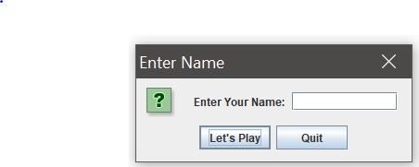

Tampilan di atas merupakan tampilan awal ketika permainan Hangman dijalankan. User diminta untuk mengisi nama dan ada tombol Let’s Play untuk memainkan permainan dan tombol Quit untuk keluar permainan.

1. 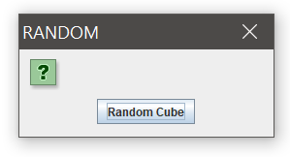**Tampilan Random dadu**

Tampilan di atas merupakan tampilan untuk mengacak dadu. Sisi dadu berfungsi untuk menyetakan tingkat kesulitan dari permainan.

1. 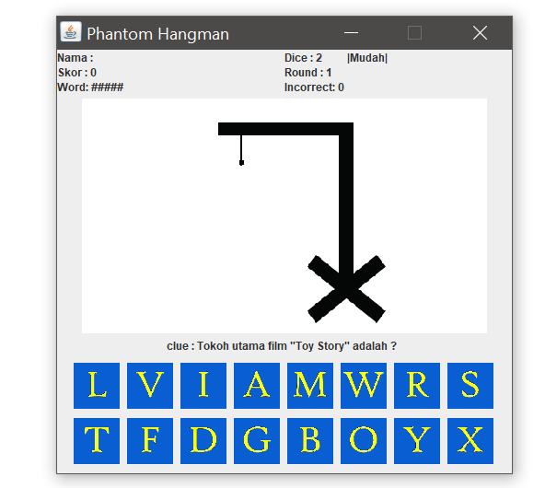**Tampilan Permainan**

Tampilan diatas merupakan tampilan awal dimulainya permainan, pada tampilan ini terdapat nama dari pemain, skor dari pemain, dadu yang didapat oleh pemain, rounde, word(jawaban), Incorrect(huruf yang salah ditebak), clue(pertanyaan), dan juga terdapat huruf-huruf acak untuk pemain menebak jawabannya.

1. 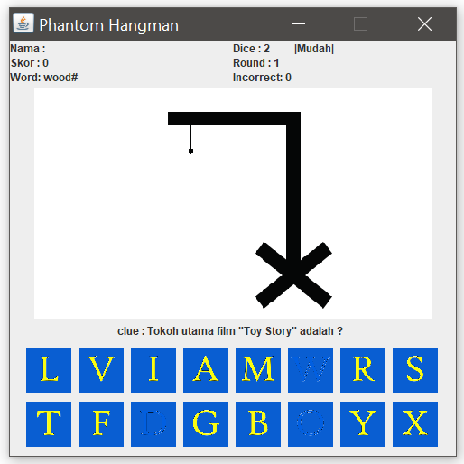**Tampilan Player Menebak Huruf dengan Benar.**

Tampilan diatas merupakan Tampilan ketika pemain menjawab dengan benar, pada gambar diatas dapat dilihat bahwa pada Word : #####, sudah terlihat huruf-huruf yang ditebak dengan benar.

1. **Tampilan Ketika Player Menebak Huruf dengan Salah.**

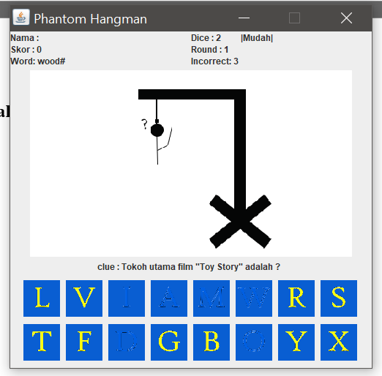

Tampilan diatas merupakan tampilan ketika pemain menjawab salah, pada gambar diatas terdapat potongan bagian dari gambar dari HangMan, dan jika potongan gambar tersebut sudah terbentuk sempurna, maka pemain kalah dalam menjawab clue(pertanyaan) tersebut.

1. 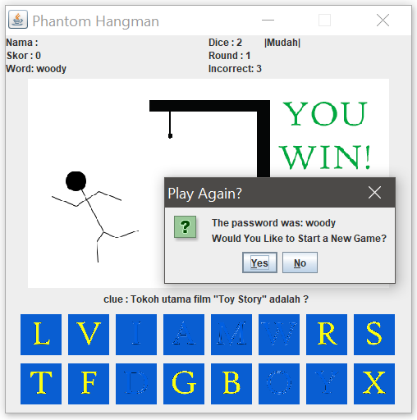**Tampilan Ketika Player Menjawab Soal dengan Benar.**

Tampilan diatas merupakan tampilan ketika pemain dapat menebak huruf-huruf dan membentuk jawaban yang benar pada “Word :”. Kemudian terpadat options “Play Again?” yang dimana jika pemain ingin melanjutkan ke pertanyaan berikutnya pemain dapat menekan tombol “Yes”, dan jika pemain ingin bermain dengan nama user yang lain atau jika pemain ingi keluar pemain dapat menekan tombol “No”.

1. **Tampilan Ketika Player kalah ”Gambar Hangman Terbentuk sepenuhnya”.**

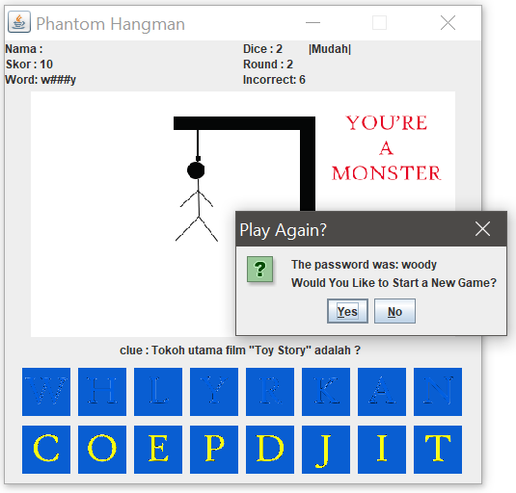

Tampilan diatas merupakan tampilan ketika pemain salah menebak jawaban hingga gambar dari HangMan letah terbentuk sepenuhnya, lalu akan muncul options dimana tertera jawaban dari pertanyaan dan “Play Again” dimana jika pemain ingin melanjutkan permainan dapat menekan tombol “Yes” dan jika pemain tidak ingin melanjutkan permainan lagi pemain dapat menekan tombol “No”.

1. 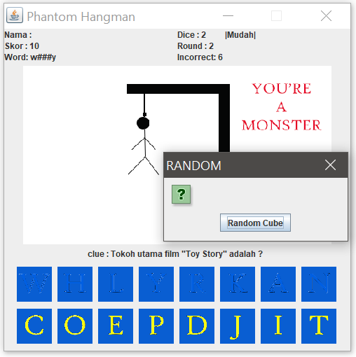**Tampilan Lanjutkan Permainan.**

Tampilan diatas merupakan tampilan dimana pemain melanjutkan permainan kembali, pada gambar diatas terdapat Options “Random Cube” yang berfungsi untuk mengacak dadu dan melanjutkan ke pertanyaan selanjutnya sesuai kategori dari dadu.